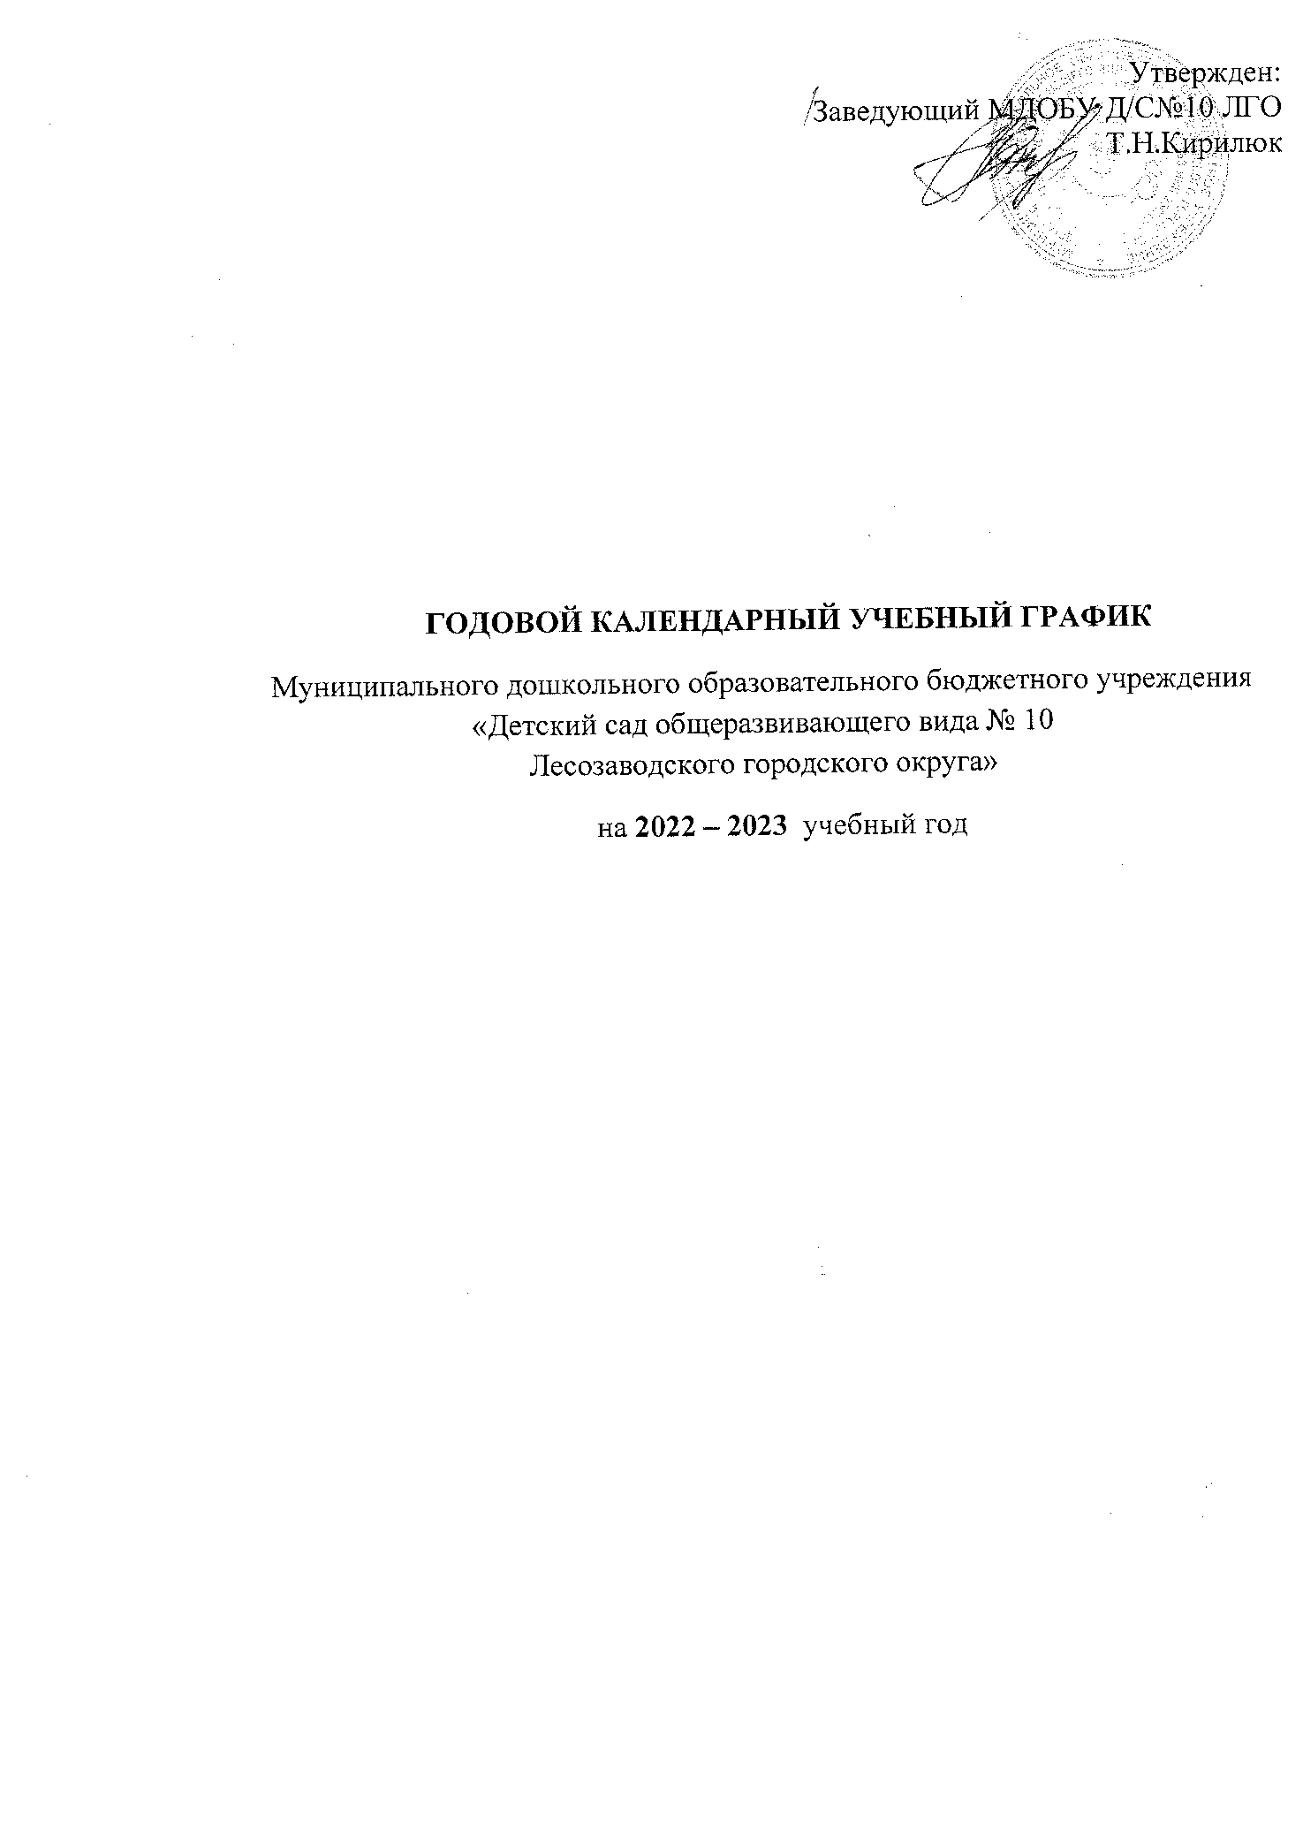

Годовой календарный учебный график МДОБУ Д/С №10 ЛГО на 2022-2023гг.
Учебный год составлен в соответствии с нормативными документами:
- Федеральный закон «Об образовании в РФ» от 29 декабря 2012 г. № 273-ФЗ
- Приказ Министерства образования и науки РФ от 17 октября 2013 г. № 1155 «Об утверждении федерального государственного образовательного стандарта дошкольного образования» (Зарегистрировано в Минюсте РФ 14 ноября 2013 г. № 30384)
- Письмо Министерства образования и науки РФ и Департамента общего образования от 28 февраля 2014 года № 08-249 «Комментарии к ФГОС дошкольного образования»
- Приказ Министерства просвещения РФ от 31 июля 2020 г. № 373 "Об утверждении Порядка организации и осуществления образовательной деятельности по основным общеобразовательным программам - образовательным программам дошкольного образования"
- СП 2.4.3648-20 «Санитарно-эпидемиологические требования к организациям воспитания и обучения, отдыха и оздоровления детей и молодежи
- Устав МДОБУ «Детский сад общеразвивающего вида №10» ЛГО.
- Основной общеобразовательной программой МДОБУ Д/С № 10 ЛГО.
- Режим работы МДОБУ Д/С №10 ЛГО: Пятидневная рабочая неделя с 10,5 часовым пребыванием детей, ежедневный график работы с 7.30 до 18.00 ч. Выходные дни: суббота, воскресенье и праздничные дни.
- Продолжительность учебного года: 9 месяцев с 01.09.2021г – 31.05.2022г.
- Количество групп 11 из них: 2 группы для детей раннего возраста, 9 групп детского сада.
- 1 младшая группа (3) ( от 1,5 до 3 лет)
- вторая младшая (2) (от 3 до 4 лет)
- средняя группа (1) (от4 до 5 лет)
- старшая группа (2) (от 5 до 6лет)
- логопедическая подготовительная группа (1) (от 6 до 7 лет)
- подготовительная к школе группа (2) (с 6 до 8 лет)
Предельная численность контингента воспитанников 290 человек.
Месяц | Количество недель | Количество рабочих дней | Месяц | Количество недель | Количество рабочих дней
Сентябрь 2022 | 4 недели  2 дня | 22 | Январь 2023 | 3 недели 2 дня | 17
Октябрь 2022 | 4 недели  1 день | 21 | Февраль 2023 | 3 недели  4 дня | 19
Ноябрь  2022 | 4 недели  1 день | 21 | Март 2023 | 4 недели  1 день | 21
Декабрь 2022 | 4 недели  2 дня | 22 | Апрель 2023 | 4 недели | 20
 |  |  | Май 2023 | 3 недели | 20
Итого: | 17 недель 1 день | 86 | Итого: | 18 недель 2 дня | 97

Итого: за 2022 – 2023 учебный год 35 недель 3 дня /183 учебных дня
Годовой календарный учебный график на 2022 – 2023гг
Этап образовательного процесса | 1 младшая группа | 2 младшая группа | Средняя группа | Старшая, подготовительная к школе группа
Начало учебного года | 01.09.2022г | 01.09.2022г | 01.09.2022г | 01.09.2022г
Адаптационный, повторение пройденного материала | 01.09.2022г -21.09.2022г | 01.09.2022г -21.09.2022г | 01.09.2022г -21.09.2022г | 01.09.2022г -21.09.2022г
Продолжительность учебного года (в неделях) | 36 недель | 36 недель | 36 недель | 36 недель
Продолжительность учебной недели | 5 дней | 5 дней | 5 дней | 5 дней
Окончание учебного года | 31.05.2023г | 31.05.2023г | 31.05.2023г | 31.05.2023г
Зимние каникулы | 26.12.2022г-  08.01.2023г | 26.12.2021г-  08.01.2023г | 26.12.2021г-  08.01.2023г | 26.12.2021г-  08.01.2023г
Летние каникулы | 01.06.2023г-  31.08.2023г | 01.06.2023г-  31.08.2023г | 01.06.2023г-  31.08.2023г | 01.06.2023г-  31.08.2023г
Диагностический период |  | 05.09.2022г-  19.09.2022г | 05.09.2022г-  19.09.2022г | 05.09.2022г-  19.09.2022г
 | 01.12.2022г-  15.12.2022г | 01.12.2022г-  15.12.2022г | 01.12.2022г-  15.12.2022г | 01.12.2022г-  15.12.2022г
 | 15.05.2023г-  28.05.2023г | 15.05.2023г-  28.05.2023г | 15.05.2023г-  28.05.2023г | 15.05.2023г-  28.05.2023г

В дни каникул с детьми образовательная деятельность не проводятся, проводятся развлечения, спортивные и подвижные игры, экскурсии, оздоровительные мероприятия, а также увеличивается продолжительность прогулок.
Максимально допустимый объем недельной образовательной нагрузки на 2022-2023 учебный год
- Для детей третьего года жизни – 1час 30 минут;
- Для детей четвертого года жизни – 2 часа 30 минут;
- Для детей пятого года жизни – 3 часа 40 минут;
- Для детей шестого года жизни – 6 часов 15 минут;
- Для детей седьмого года жизни – 8 часов 30 минут.
Предельно допустимая нагрузка организованной деятельности
- Для детей третьего года жизни – не более 10 минут;
- Для детей четвертого года жизни – не более 15 минут;
- Для детей пятого года жизни – не более 20 минут;
- Для детей шестого года жизни – не более 25 минут;
- Для детей седьмого года жизни – не более 30 минут.

В середине занятий проводятся физкультминутки, перерывы между занятиями – не менее 10 минут.
Организация физического развития
1 младшая группа – 3 занятия в неделю до 10 минут ( 1 на улице, 2 в помещении); 2 младшая группа – 3 занятия в неделю до 15 минут ( 1 на улице, 2 в помещении); средняя группа – 3 занятия в неделю до 20 минут ( 1 на улице, 2 в помещении); старшая группа – 3 занятия в неделю до 25 минут ( 1 на улице, 2 в помещении); подготовительная к школе группа – 3 занятия в неделю до 30 минут ( 1 на улице, 2 в помещении).

